RecycleByte

- Badges

- Perfil com progresso de reciclado

- A forma de ganhar “xp” é em binário

- Em equipes ou individual (Entrar ou criar equipe da mesma região)

- Calendário similar ao google agenda

- uma pagina de eventos

- Criar eventos

BADGES -> VÃO ser adquiridos conforme alcançar metas de reciclagem, ações especificas eles podem ser exibidos no perfil

Perfil -> Nome, Foto, badges Exemplo:

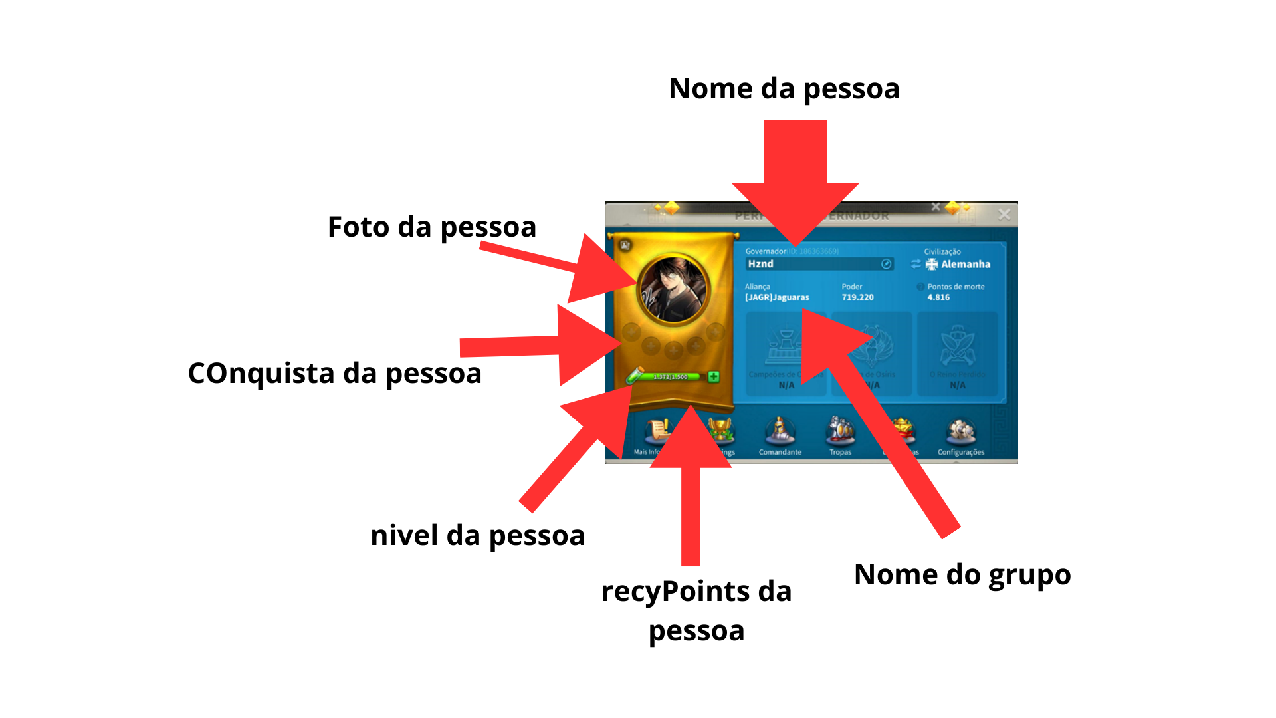

Formas de Ganhar Xp -> Entrando com reciclagem, participando de eventos

Equipe ou individual -> A pessoa pode optar por participar em equipe ou individual

Calendario -> Pagina inicial ele vai conter os dias do mês e quando clicado vai aparecer maisa detalhado o que ele fez no dia

Eventos -> poderá mostrar os eventos que já teve esta tendo e vai ter -> a pessoa vai poder se inscrever no evento ou o líder do grupo pode inscrever o grupo

Criar Eventos -> Eventos por datas comemorativas (Ganha mais pontos se for reciclado algo relacionado a esse dia)

Loja -> a loja vai ser uma pagina onde a pessoa vai poder trocar seus créditos por prêmios. Os créditos são adquiridos ao fazer reciclagem

Locais de coleta -> uma pagina que mostra todos os pontos de coleta na região da pessoa